Дизайн-проект благоустройства дворовой территории
д. 12 ул. 50 лет Октября пгт Покровское
Покровского района Орловской области

2018 г.

Технические показатели

Благоустройство дворовой территории д.12 ул. 50 лет Октября пгт Покровское Покровского района Орловской области

Мероприятия:

Минимальный перечень работ по благоустройству по программе «Формирование современной городской среды на территории пгт Покровское в 2018-2022 г.г».
Асфальтирование проезда дворовой территории, площадью 263 кв. метров, тротуаров, площадью 37,5 кв.метров, установка скамеек –4 шт. установка светильников – 1 шт.
Общая стоимость перечня работ составляет: 177103 рублей

Мероприятия для маломобильных групп населения:

При благоустройстве территории отсутствуют бордюры при сопряжении между тротуарами и дорогами для формирования без барьерного каркаса благоустраиваемой территории.

Дополнительные мероприятия нет.

Вышеуказанные мероприятия по благоустройству дворовой территории позволит улучшить техническое состояние дворовой территории многоквартирного дома и обеспечит благоприятные условия проживания населения, что положительно отразиться и на повышении качества жизни в целом.

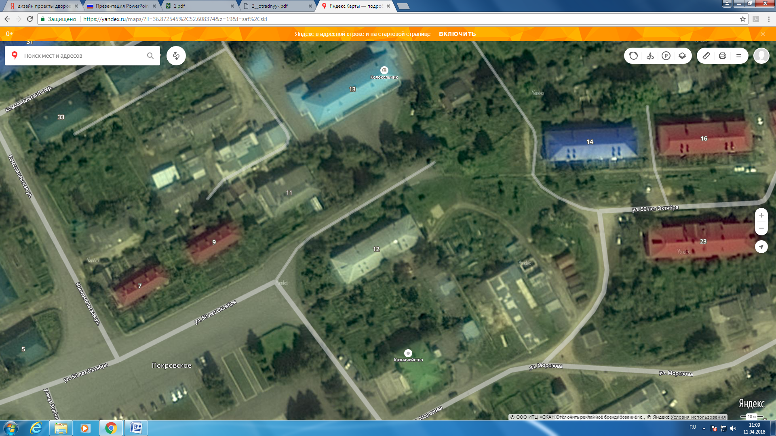

Визуализация в виде фотографии предполагаемой к благоустройству
территории (настоящее время)
Фото дворовой территории пгт. Покровское ул. 50 лет Октября, д. 12 (настоящее время)
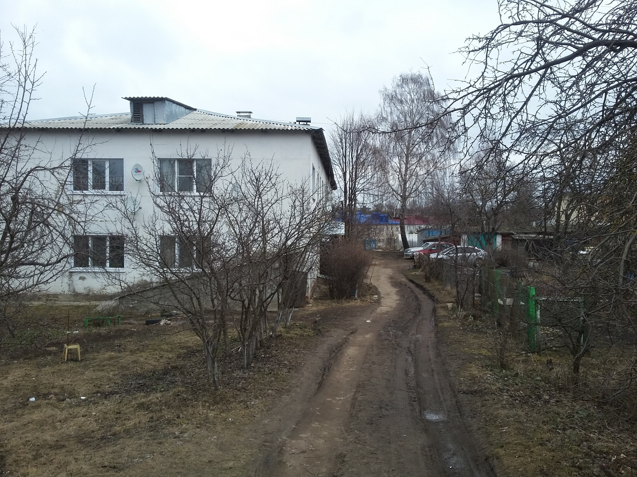
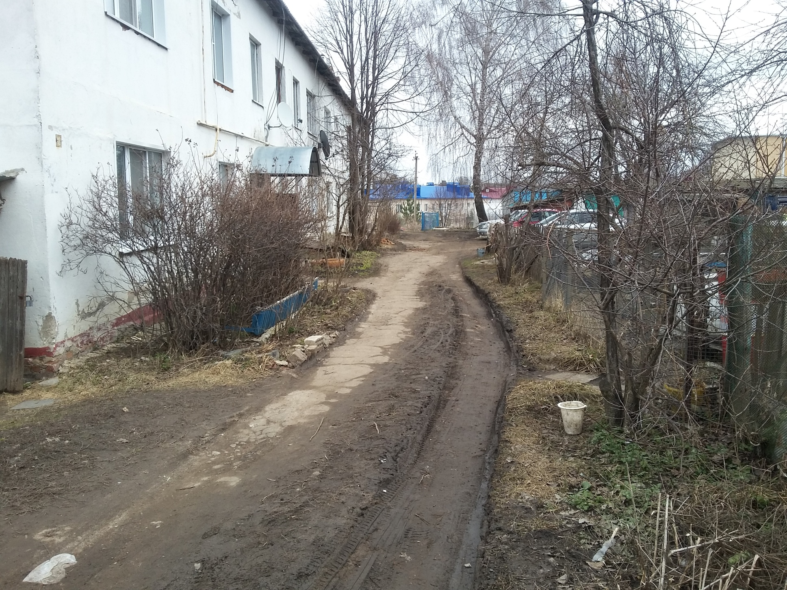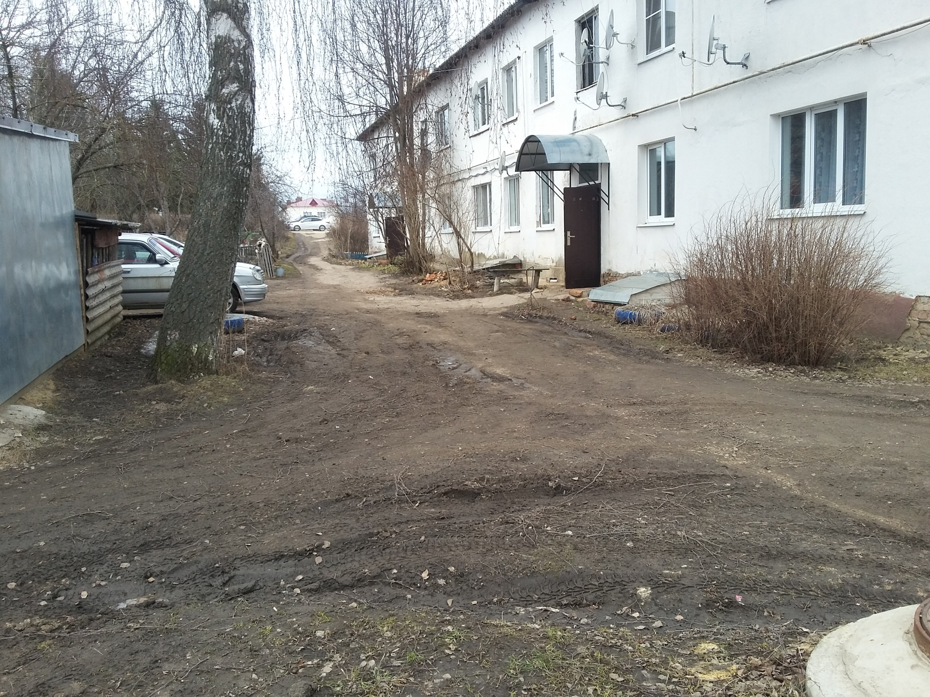

Схема дворовой территории
д. 12 ул. 50 лет Октября пгт Покровское
Покровского района Орловской области

